Тема урока «Преобразование информации по заданным правилам»
Ход урока:

Здравствуйте.
- Как вы думаете, какова длина нашего кабинета?
- Какая температура воздуха в нашем кабинете?
- Почему наши ответы не совпадают, мы же говорим об одном и том же кабинете.
- Как сделать так, чтобы наши ответы совпали? (Измерить)
С помощью чего мы могли бы измерить длину? … температуру?...... (линейка, измерительная лента), ……. (термометр);
Как одним словом назвать перечисленные вами предметы (линейку, термометр, измерительную ленту) – измерительные приборы.
Правильно, молодцы. Измерительными приборами люди пользовались издревле. Сначала они были в основном очень громоздкими, неудобными в использовании и неточными. Современные приборы отличаются высокой точностью измерений, а также компактными размерами.
Посмотрите на экран, перед вами один и тот же прибор. Как вы думаете, что это? – (компас);

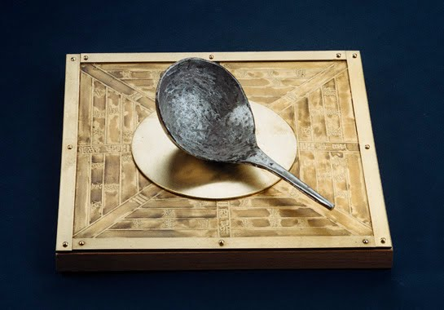

Компас изобрели в Китае еще в 3 веке нашей эры. Благодаря ему мореплаватели могли доплыть до места назначения не блуждая по морям и океанам.
Мы сегодня с вами тоже будем работать с измерительными приборами, но уже современными. Их называют датчиками. С помощью датчиков мы выполним небольшую исследовательскую работу в группах. Первая группа будет работать с датчиком температуры, а вторая с датчиком силы. Для выполнения работ вам понадобится оборудование, задание и инструкция.
Оборудование состоит из микрокомпьютера NXT, датчика, адаптера, соединяющего микрокомпьютер с датчиком. (показываю).
По окончанию работы вам необходимо будет сделать выводы по работе и защитить ее.
Внимательно прочтите инструкцию прежде чем приступить к работе.
ПРОМЕЖУТОЧНЫЙ ИТОГ:
Таким образом мы с вами с помощью датчиков провели исследование и сделали выводы, каждый по своему исследованию.
А теперь давайте подумаем и скажем , что в ваших исследованиях было общим?
С чего мы начали? (познакомились с оборудованием)
То есть я вам дала информацию. Информацию которую получает человек или компьютер называют входной.
Используя информацию вы подготовили оборудование и мы стали готовы к эксперименту.
В результате эксперимента мы с вами получили (новую информацию) ее называют выходной используя инструкцию к выполнению (правило преобразования)

СЛАЙД со схемой.
Итак давайте вместе попробуем сформулировать тему урока:
ВЫВОЖУ НА ЭКРАН.
А теперь я предлагаю вам выполнить задания на карточках для закрепления материала. Все задания являются различными по уровню сложности. Вы можете выполнить любое из заданий.
СЛАЙД ДЛЯ ПРОВЕРКИ ВЫВОДИМ НА ЭКРАН

Давайте посмотрим, как эти правила преобразования работают на уроках математики, русского языка, технологии, физической культуры..
Привожу пример математика: Например, найти периметр квадрата со стороной 5 см. Скажите, какая здесь будет входная информация, выходная информация и правило преобразования.
А теперь я называю вам предмет, а вы мне приводите пример.
(Русский язык, литература, технология, история).
Промежуточный вывод (на каждом предмете мы с вами преобразовываем информацию по заданным правилам)
Выполняем проверку заданий. Скажите, а бывает такое, что дома мы сталкиваемся с преобразованием информации? Приведите примеры.

ГЛАВНЫЙ ВЫВОД:
Итак, ребята, мы с вами часто преобразовываем информацию по заданным правилам иногда даже не задумываясь.
За 3 минуты
Итак давайте подведем итоги нашего урока.
- Чем мы с вами занимались сегодня на уроке, начнем с самого начала.
- Какие новые понятия мы с вами узнали:

А теперь я вам даю входную информацию, правилом преобразования будет – продолжить предложение и получаю от вас выходную информацию
- Лучше всего на уроке у меня получилось……
- Больше всего на уроке мне понравилось…..
- Свою работу на уроке я оцениваю.

САМОАНАЛИЗ:

Предмет: информатика в 5 классе
Урок 26. Преобразование информации по заданным правилам. Является первым уроком в разделе «Информационные технологии»
Планируемые учебные результаты:
предметные – представление об обработке информации путѐм еѐ преобразования по заданным правилам;
метапредметные – умение анализировать и делать выводы;
овладение опытом использования датчиков при исследовательской деятельности;
личностные – понимание роли информационных процессов в современном мире.

Цель урока: Освоение и присвоение новых знаний: входная информация, выходная информация и правило преобразования.
Решаемые учебные задачи:
- расширить представления учащихся о задачах, связанных с обработкой информации
- расширить представления учащихся о круге задач, связанных с вычислениями по заданным правилам, ведущих к получению нового содержания, новой информации.
- Продолжить формирование познавательных УУД : логических действий и операций; умение учебно-исследовательской деятельности.
- Продолжить формирование регулятивных УУД: планирование, прогнозирование, контроль и оценка.
- Продолжить формирование коммуникативных УУД: планирование совместных действий, управление поведением партнера, умение выражать свои мысли а также владением монологической и диалогической формами речи.

Основные понятия, рассматриваемые на уроке
Входная информация, выходная информация и правило преобразования.
Используемые на уроке средства ИКТ: АРМ, микрокомпьютеры NXT, датчики Vernier и документ-камера.
Методы:
Словесные методы;
Наглядные,
Практические,
Активные.
Используя ИКТ-технологии направляла умение детей в новую плоскость переводя из ИКТ-грамотности в ИКТ-компетентность.

